Starosta Powiatu Mieleckiego
G.6620.126.2025
GO.6642.1.1438.2025 Mielec, dnia 22.05.2025
Informacja Starosty Powiatu Mieleckiego
w sprawie czynności ustalenia granic działek ewidencyjnych
z wniosku wykonawcy prac geodezyjnych
(dotyczy przypadku gdy podmioty nie są znane lub nie są znane ich adresy zameldowania na pobyt stały lub adres siedziby)

Na podstawie art. 7d i 22 ustawy z dnia 17 maja 1989 r. Prawo geodezyjne i kartograficzne (Dz.U. tj. z 2024 r. poz. 1151,1824) oraz § 32 ust. 7 Rozporządzenia Ministra Rozwoju, Pracy i Technologii z dnia 27 lipca 2021 r. w sprawie ewidencji gruntów i budynków (Dz.U. z 2024 r. poz. 219 z późn. zmianami), informuję o przeprowadzeniu czynności ustalenia granic działek ewidencyjnych położonych w:

obręb ewidencyjny: Podole
gmina: PRZECŁAW

Wykonawca prac geodezyjnych: GEOEKSPERT Usługi Geodezyjne Marcin Słomba Podole 256, 39-320 Przecław, tel. 519 441 754
Kierownik prac: Geodeta Uprawniony mgr inż. Jan Sojka (nr upr. 8393)

Numery działek  których dotyczy ustalenie | Numery działek sąsiednich | Termin rozpoczęcia czynności ustalenia granic | Miejsce rozpoczęcia czynności ustalenia granic
66-520/1 | 66-520/2, 66-380, 66-546/26, 66-518/1, 66-518/2, 66-519/1, 66-519/2 | 17.06.2025 r.  godz. 8⁰⁰ | Rozpoczęcie czynności nastąpi na pograniczu działki przedmiotowej 66-520/1, a działki 66-380 (droga gminna)

Pouczenie:
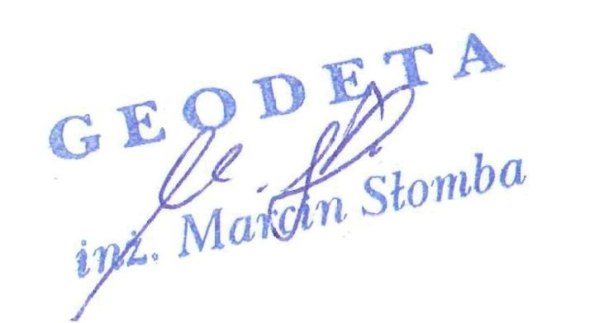
W interesie Pana (Pani) jest udział w tych czynnościach, osobiście lub przez swojego przedstawiciela. Osoby biorące udział w czynnościach ustalenia granic powinny posiadać dokument tożsamości, a w przypadku występowania w charakterze przedstawiciela – pełnomocnictwo na piśmie. Dokument świadczący o pełnomocnictwie zostanie dołączony do akt. Nieusprawiedliwione niestawiennictwo stron nie wstrzymuje czynności ustalenia granic działek ewidencyjnych.

………………………………………..

podpis wykonawcy prac

